**МИНИСТЕРСТВО ЦИФРОВОГО РАЗВИТИЯ, СВЯЗИ И МАССОВЫХ КОММУНИКАЦИЙ РОССИЙСКОЙ ФЕДЕРАЦИИ**

**Ордена Трудового Красного Знамени федеральное государственное бюджетное образовательное учреждение высшего образования**

**Московский технический университет**

**связи и информатики**

Факультет РиТ

**ЛАБОРАТОРНАЯ РАБОТА №2**

по дисциплине «Java-программирование»

на тему:

«Методы ветвления в системе контроля версий»

Выполнил: студ. гр.БПЗ1901

Неживлева Ксения

Проверил: Харрасов Камиль Раисович

Москва 2021

**Цель работы:** изучение подходов к командной разработке в системе контроля версий git.

**Задание:**

В созданном в предыдущей работе либо вновь созданном репозитории:

1. Настроить игнорирование git’ом файлов определенного расширения с использованием glob-шаблонов
2. Вывести лог коммитов в измененном пользовательском формате
3. Переименовать ветку
4. Провести в ветке работу и слить с веткой master, удалить слитую ветку
5. Настроить удалённый репозиторий: получить изменения из репозитория и отправить изменения.
6. Организовать совместную работу над проектом в соответствии с выбранной идеологией

**Ход работы:**

1. Настроить игнорирование git’ом файлов определенного расширения с использованием glob-шаблонов.

Создадим новый проект с именем git_ignore, в котором поместим файл. Инициализируем репозиторий Git в директории .git_ignore, индексируем созданный файл и фиксируем его. Вывод команды git status показывает, что все чисто, нет файлов для коммита.

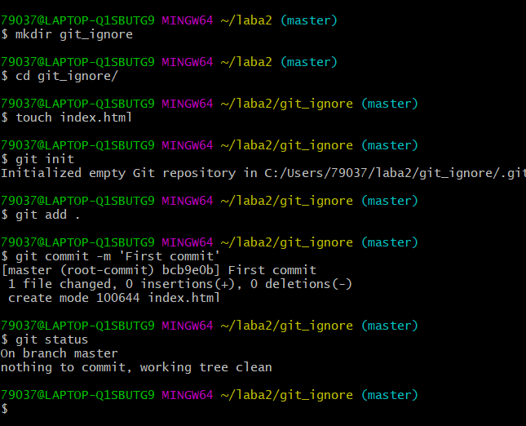

Рис.1-создание проекта git_ignore

Добавим несколько файлов разного расширения. Для настройки игнорирования определенных типов файлов в системе Git необходимо первоначально создать файл .gitignore. Откроем созданный файл .gitignore в редакторе и пропишем расширения, которые нужно игнорировать внутри директории git_ignore. Проиндексируем и зафиксируем изменения, а затем проверим их.

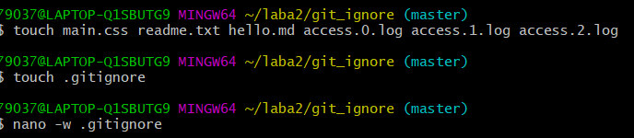

Рис.2- Файлы с разным расширением и .gitignore

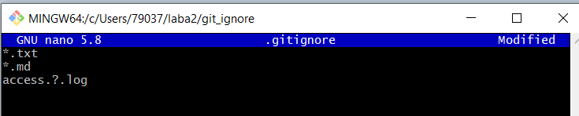

Рис.3- Игнорируемые расширения

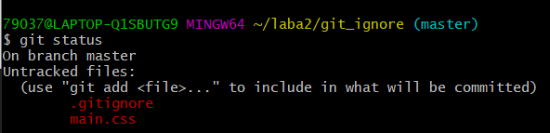

Рис.4- Проверка работы .gitignore

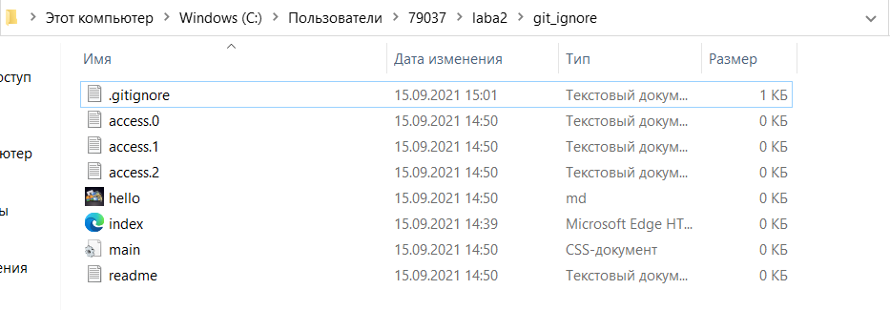

Рис.5- Файлы в папке

1. Вывести лог коммитов в измененном пользовательском формате.

Введем несколько комманд: git log --graph (отображает ASCII граф с ветвлениями и историей слияний), git log --stat (Показывает статистику измененных файлов для каждого коммита), git log --name-status(показывает список файлов, которые добавлены/изменены/удалены)

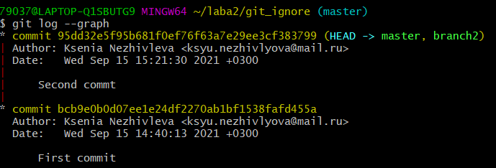

Рис.6- Команда git log --graph

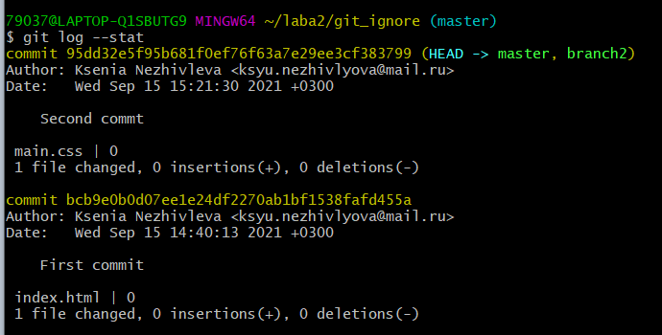

Рис.7- Команда git log --stat

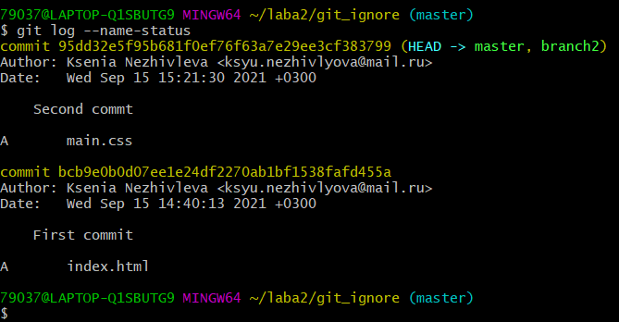

Рис.7- Команда git log –name-status

1. Переименовать ветку

Переименуем ветку (git branch) и перейдем на неё.

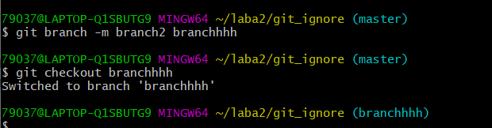

Рис. 8 – Новое имя ветки

1. Провести в ветке работу и слить с веткой master, удалить слитую ветку

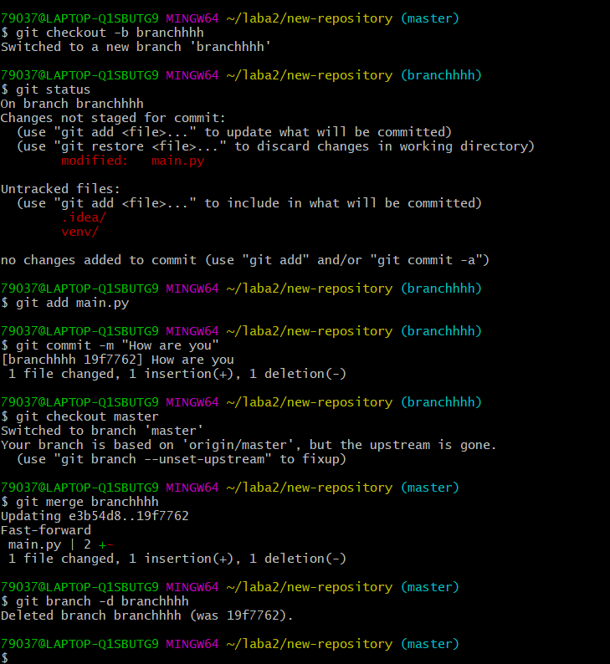

Рис.5 – Выполнение пункта 4

1. Настроить удалённый репозиторий: получить изменения из репозитория и отправить изменения.

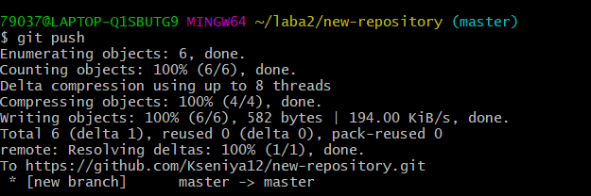

Рис.6 – Отправляем файлы в репозиторий

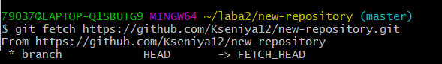

Рис.7 – Получаем изменения из репозитория

1. Организовать совместную работу над проектом в соответствии с выбранной идеологией

Организуем совместную работу. Для этого клонируем репозиторий.

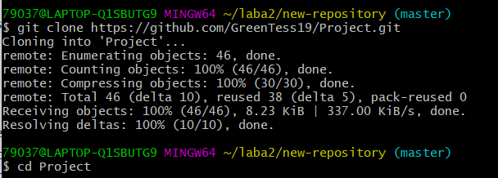

Рис.8 – Клонирование репозитория

Создадим новую ветку, там внесем изменения в файле и закоммитим его. Затем выгрузим их в удаленный репозиторий при помощи команды “git push”.

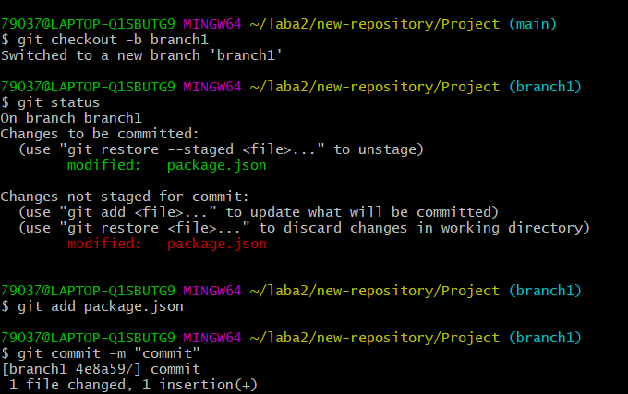

Рис.9 – Создание ветки

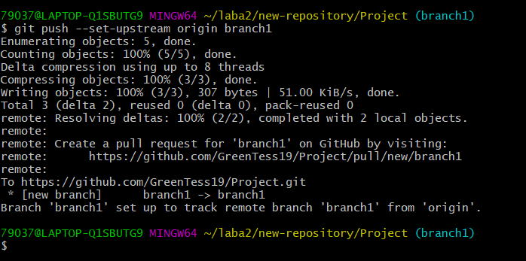

Рис.9 – Отправляем коммит в удаленный репозиторий

**Выводы:**

Система контроля версий — это система, записывающая изменения одного или множества файлов в течение времени и позволяющая вернутьсяпозже к определённой версии. Система контроля версий позволяет не ждать обновления master-ветки и разрешает всем участникам команды свободно перемещаться между ветками других разработчиков для копирования нужных фрагментов кода.

**Литература:**

1. Камаев В.А., Костерин В.В. Технологии программирования. М.: Высшая школа,

2006.

1. Жоголев Е.А.Технология программирования. – М.: Научный мир, 2004.

Git:

1. Scott Chacon, Ben Straub «Pro Git»
2. [git-scm.com](https://git-scm.com/)